软件需求规格说明

项目名：07 学习平台

课程名：软件需求分析原理与实践

小组：G07

成员：31901237徐过

31901239许罗阳宁

31901240余浩凯

31901238徐晟

31903093邵云飞

教师：杨枨



标准 GB8567-88

2022/2/27

|  |  |  |
| --- | --- | --- |
| 文件状态：  [ ] 草稿  [ ] 正式发布  [√] 正在修改 | 文件标识： | SRA2022-G07-软件需求规格说明 |
| 当前版本： | 0.2 |
| 作者： | 徐过、许罗阳宁、余浩凯、徐晟、邵云飞 |
| 完成日期： |  |

软件需求规格说明(SRS)

说明：

1.《软件需求规格说明》(SRS)描述对计算机软件配置项CSCI的需求，及确保每个要求得以满足的所使用的方法。涉及该CSCI外部接口的需求可在本SRS中给出：或在本SRS引用的一个或多个《接口需求规格说明》(IRS)中给出。

2.这个SRS，可能还要用IRS加以补充，是CSCI设计与合格性测试的基础。

**版本记录**

|  |  |  |  |  |  |
| --- | --- | --- | --- | --- | --- |
| 编号 | 修订日期 | 版本/状态 | 修订人 | 发布日期 | 备注 |
| 01 | 2022/4/22 | 0.1 | 徐过 | 2022/4/24 | 软件需求规格说明 |
| 02 | 2022/4/25 | 0.2 | 徐过 | 2022/5/1 | 软件需求规格说明 |

目录

软件需求规格说明(SRS) 1

1范围 3

1.1标识 3

1.2系统概述 3

1.3文档概述 3

1.4基线 3

2引用文件 3

3需求 3

3.1所需的状态和方式 4

3.2需求概述 4

3.2.1目标 4

3.2.2运行环境 4

3.2.3用户的特点 4

3.2.4关键点 4

3.2.5约束条件 4

3.3需求规格 5

3.3.1软件系统总体功能/对象结构 5

3.3.2软件子系统功能/对象结构 5

3.3.3描述约定 5

3.4CSCI能力需求 5

3.5CSCI外部接口需求 6

3.5.1接口标识和接口图 6

3.6CSCI内部接口需求 7

3.7CSCI内部数据需求 8

3.8适应性需求 8

3.9保密性需求 8

3.10保密性和私密性需求 8

3.11CSCI环境需求 8

3.12计算机资源需求 8

3.12.1计算机硬件需求 8

3.12.2计算机硬件资源利用需求 9

3.12.3计算机软件需求 9

3.12.4计算机通信需求 9

3.13软件质量因素 9

3.14设计和实现的约束 9

3.15数据 9

3.16操作 10

3.17故障处理 10

3.18算法说明 10

3.19有关人员需求 10

3.20有关培训需求 10

3.21有关后勤需求 10

3.22其他需求 10

3.23包装需求 11

3.24需求的优先次序和关键程度 11

4合格性规定 11

5需求可追踪性 11

6尚未解决的问题 12

7注解 12

附录 12

# 1范围

## 1.1标识

项目名称：07学习平台

logo：



## 1.2系统概述

为了使软件需求这门课上的出色，使学生能够获得最多的资料，使学生及时的了解世界需求工程的最新动态，以及学生和教师的有效地沟通，老师提出了这么一个设想；作为他的学生也需要一个与教师及同学之间相互交流，及获取资料的平台；还有一些同学并没有选这几门课，但是也想了解软件需求、软件项目管理、软件测试、软件体系结构等的相关知识，以备到时决定该选不选这门课程。通过这三方提出的需求考虑，可以做一个软件工程专业课程学习、交流系统，这个系统可以是网站形式，也可以在移动端部署。

## 1.3文档概述

1.《软件需求规格说明》(SRS)描述对计算机软件配置项CSCI的需求，及确保每个要求得以满足的所使用的方法。涉及该CSCI外部接口的需求可在本SRS中给出：或在本SRS引用的一个或多个《接口需求规格说明》(IRS)中给出。

2.这个SRS，可能还要用IRS加以补充，是CSCI设计与合格性测试的基础。

## 1.4基线

baseline1：

软件开发计划0.1

项目章程0.1

可行性分析报告0.1

baseline2：

软件开发计划1.0

项目章程1.2

可行性分析报告1.0

baseline3：

软件开发计划1.1

项目章程1.2

可行性分析报告1.1

愿景与范围文档0.1

baseline4：

软件开发计划1.4

项目章程1.2

可行性分析报告1.1

愿景与范围文档1.0

软件需求规格说明0.1

baseline5：

软件开发计划1.6

项目章程1.2

可行性分析报告1.1

愿景与范围文档1.1

软件需求规格说明1.0

# 2引用文件

1.<http://openstd.samr.gov.cn/bzgk/gb/newGbInfo?hcno=84C42B6277D2714B7176B10C6E6B1A44> 国家标准网GB8567-2006 2022/2/23

2.IT项目管理 机械工业出版社 第8版

3.软件工程导论 清华大学出版社 第6版

4.UML2面向对象分析与设计 清华大学出版社 第2版

5.软件需求 清华大学出版社 第3版

# 3需求

本章应分以下几条描述CSCI需求，也就是，构成CSCI验收条件的CSCI的特性。CSCI需求是为了满足分配给该CSCI的系统需求所形成的软件需求。给每个需求指定项目唯一标识符以支持测试和可追踪性。并以一种可以定义客观测试的方式来陈述需求。如果每个需求有关的合格性方法(见第4章)和对系统(若适用，子系统)需求的可追踪性(见5.a条)在相应的章中没有提供，则在此进行注解。描述的详细程度遵循以下规则：应包含构成CSCI验收条件的那些CSCI特性，需方愿意推迟到设计时留给开发方说明的那些特性。如果在给定条中没有需求的话，本条应如实陈述。如果某个需求在多条中出现，可以只陈述一次而在其他条直接引用。

## 3.1所需的状态和方式

网站式部署在PC设备上

## 3.2需求概述

### 3.2.1目标

虽然如今有很多教学网站，但是专门针对一类软件工程大学课程和一类专门的教师；又为学生之间提供交流平台的网站为数不多。这个网站作为一个开课的辅助工具，将有利于教师的教学和学生的学习，让师生之间，同学之间能够充分交流，沟通心得，了解到更多相关知识。

### 3.2.2运行环境

硬件：PC设备、网络设备

软件：支持Windows、Linux、Mac OS系统

网页端需要支持html5

### 3.2.3用户的特点

|  |  |  |
| --- | --- | --- |
| 名称 | 范围 | 描述 |
| 软工学生、注册学生教师  编号：1 | 软工所有学生、其他专业的注册学生、教师 | 软件工程学科的学生是该项目的主要用户之一，会频繁使用该项目来获取学科资料、信息，与其他用户交流互动，项目的实际需要充分满足学生用户的需求 |
| 软工教师  编号：2 | 软工所有老师 | 软件工程学科的教师也是该项目的主要用户之一，相对频繁使用该项目，但教师不会对资料有高需求，但为了考察学生的知识获取、自己的教学，对于交流互动、分享心得会有较高的需求，项目也要充分考虑教师的这类需求 |
| 其他学生教师  编号：3 | 其他对该学科有兴趣但未注册的学生教师 | 游客用户不具有全部权限，但能够对浏览大部分内容，能够清晰了解软件工程学科的知识圈子，了解到其中的资讯、交流，如果有兴趣能够注册成为主要用户体验更多内容功能 |
| 管理员  编号：4 | 由官方指定的网站管理员 | 该用户群拥有全部权限，同时也是使用项目最频繁的用户，需要长时间做审核工作，对使用效率尤为看重，项目开发中需要充分优化该用户群的操作体验 |
| 其他使用者  编号：5 | 误触、随意使用者 | 这类用户属于不重要用户，其操作反馈对项目的作用很小，但依然需要一定的参考，用来优化全体用户的体验。 |

表格 1 用户群分类

### 3.2.4关键点

1.严格按照成功标准进行行动

2.未经干系人讨论不能随意改动需求

3.参考《软件需求》，在需求工程活动中按参考流程行动

4.文档需要及时更新改动

### 3.2.5约束条件

仅限校内使用。没有特殊的技术。不再另外开设可供教师和学生使用的邮箱，如有邮件都将使用个人自己在其他APP上的邮箱。

## 3.3需求规格

### 3.3.1软件系统总体功能/对象结构

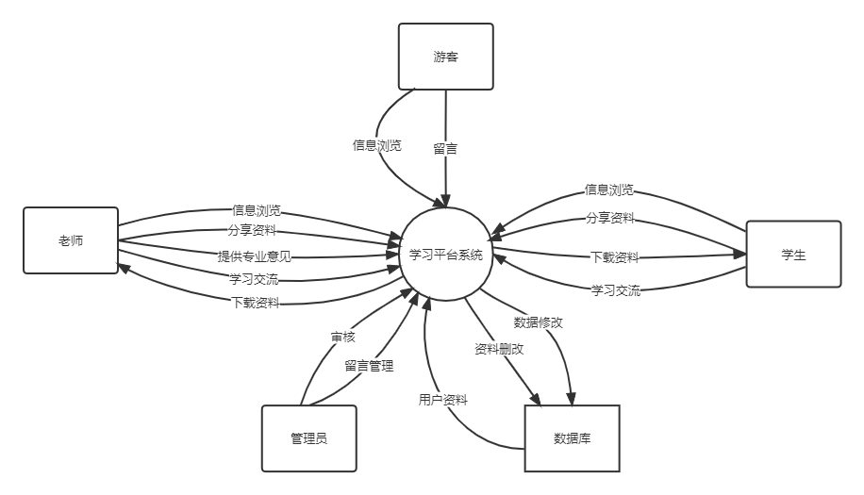

信息浏览：所有用户可用，浏览网站中丰富的课程资料、课程资讯、交流帖子等信息。

分享资料：注册用户可在网站中自由分享资料（经过审核），并可设置查看、下载等权限。

下载资料：网站中的资料在发布者设置后可供下载。

学习交流：该网站提供发帖、聊天室等形式的交流，用户可以选择合适的方式和老师、学生之间交流学习。

提供专业意见：教师可以开专门有标识的帖子来发表自己专业的意见，共其他用户参考

留言：游客可以在帖子下留言，但不能参与聊天室的聊天（聊天需要实名注册）

数据修改：数据库后台可以对数据进行修改，但是支队开发者开放这个权限

资料删改：数据库后台可以删改用户上传的资料，用于管理资料

用户资料：数据库存储用户资料，在系统需要是返回给系统

审核：管理员拥有审核的义务，需要对资料、帖子、聊天室环境进行审核，并对不合理的情况进行处理

### 3.3.2软件子系统功能/对象结构TBD图

用例图：

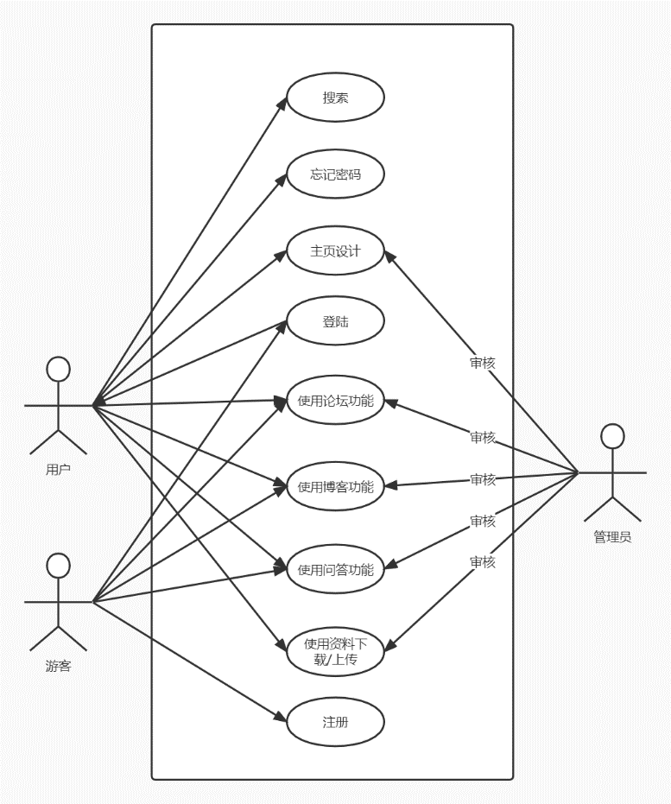

ER图：

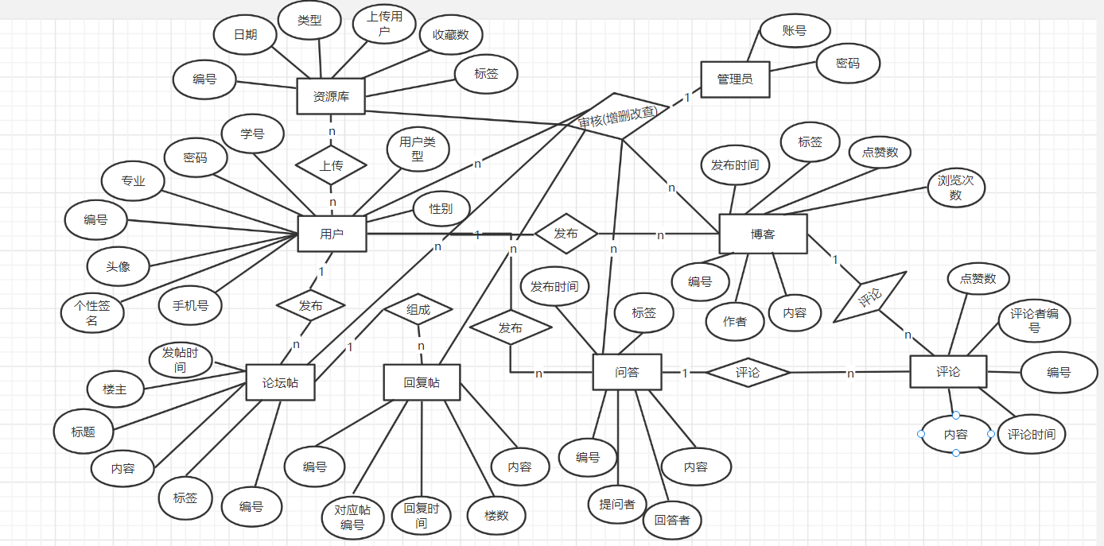

1.使用论坛、问答、博客功能：

状态转换图：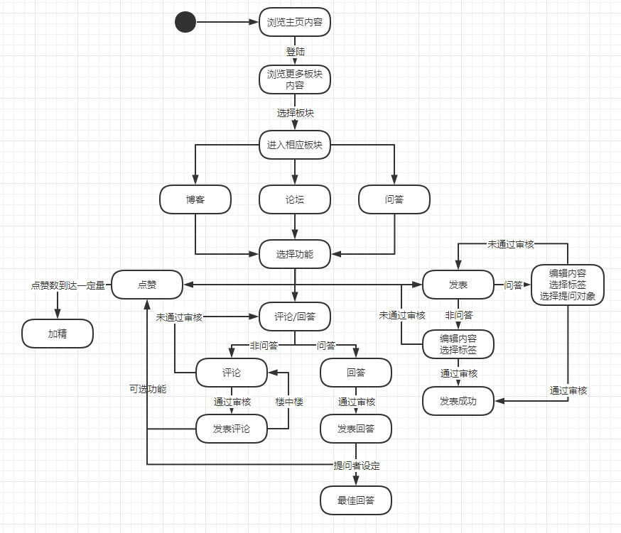

对话框图：

用例图：

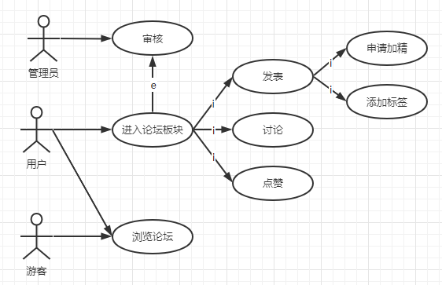

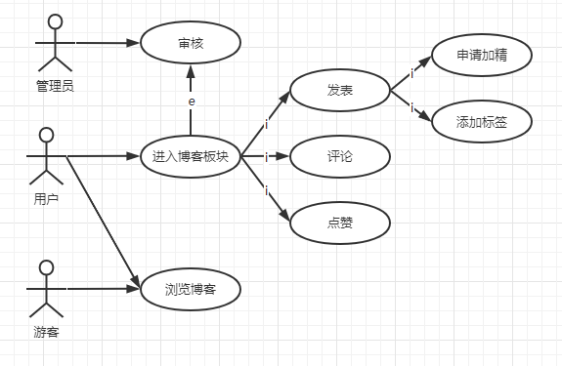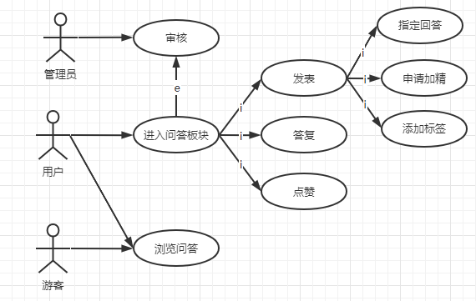

类图：

数据流图：

2.登陆、注册、忘记密码：

状态转换图：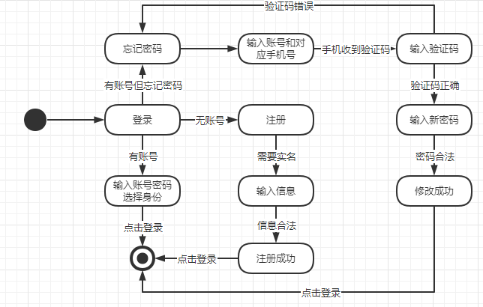

对话框图：

用例图：

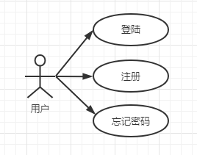

类图：

数据流图：

3、资料下载、上传：

状态转换图：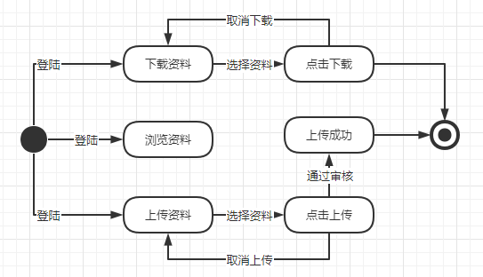

对话框图：

用例图：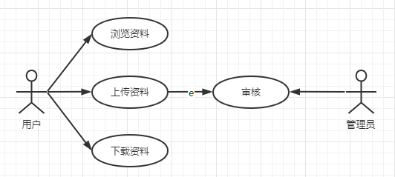

类图：

数据流图：

4、个人主页设计：

状态转换图：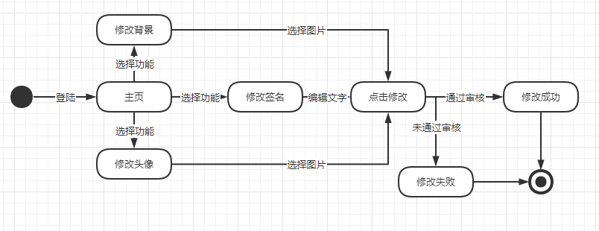

对话框图：

用例图：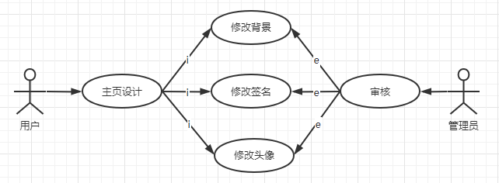

类图：

数据流图：

5.搜索

状态转换图：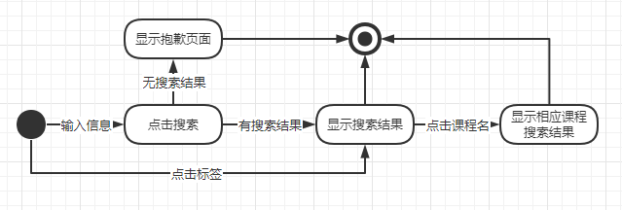

对话框图：

用例图：

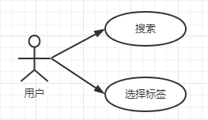

类图：

数据流图：

### 3.3.3描述约定

通常使用的约定描述(数学符号、度量单位等)。

## 3.4CSCI能力需求

用例1：

|  |  |  |  |  |
| --- | --- | --- | --- | --- |
| ID和名称 | 使用论坛功能 | | | |
| 创建人 | 徐过 | 创建日期 | | 2022/4/10 |
| 首要角色 | 用户、游客 | 次要角色 | | 管理员 |
| 描述 | 用户/游客使用该网站中的论坛功能，参与话题讨论 | | | |
| 触发条件 | 用户/游客想要使用论坛功能 | | | |
| 前置条件 | 1.用户需要登陆  2.如果想要某门课程专门论坛需要进入课程入口  3.如果需要进入论坛版块需要登陆 | | | |
| 后置条件 | 1.论坛数据存储到数据库中  2.网页中显示新的内容 | | | |
| 正常流程 | 1.1.浏览话题  1.2.点击话题进入论坛  1.3.点击发言框  1.4.输入内容发送  1.5.管理员审核完成  1.6.发言显示在论坛中  1.7.发言可被点赞 | | 2.1.点击创建话题  2.2.按流程输入内容  2.3.点击发布  2.4.管理员审核完成  2.5.话题展示在论坛中  2.6.话题可被讨论、点赞  2.7.话题可被用户删除 | |
| 可选流程 | 2.2.1教师用户选择教师标志  1.7.1点赞量到达一定值加精 | | | |
| 异常 | 1.1.学生用户创建教师话题  1.2.系统提示没有教师权限 | | 2.1.游客进入论坛版块  2.2.系统提示没有用户权限 | |
| 优先级 | 高 | | | |
| 使用频率 | 每位用户几乎都会在使用该项目时使用 | | | |
| 商业规则 |  | | | |
| 其他信息 | 论坛数据会被存储在数据库中 | | | |
| 假设 |  | | | |

用例2：

|  |  |  |  |  |
| --- | --- | --- | --- | --- |
| ID和名称 | 使用博客功能 | | | |
| 创建人 | 徐过 | 创建日期 | | 2022/4/10 |
| 首要角色 | 用户、游客 | 次要角色 | | 管理员 |
| 描述 | 用户/游客使用该网站中的博客功能，参与内容浏览 | | | |
| 触发条件 | 用户/游客想要使用博客功能 | | | |
| 前置条件 | 1.用户需要登陆  2.如果想要某门课程专门博客需要进入课程入口  3.如果需要进入博客需要登陆 | | | |
| 后置条件 | 1.博客数据存储到数据库中  2.网页中显示新的内容 | | | |
| 正常流程 | 1.1.浏览博客  1.2.点击内容进入博客  1.3.点击发言框  1.4.输入内容发送  1.5.管理员审核完成  1.6.发言显示在博客中  1.7.发言可被点赞 | | 2.1.点击创建博客  2.2.按流程输入内容  2.3.点击发布  2.4.管理员审核完成  2.5.内容展示在博客中  2.6.博客可被留言、点赞  2.7.博客可被用户删除 | |
| 可选流程 | 2.2.1教师用户选择教师标志  1.7.1点赞量到达一定值加精 | | | |
| 异常 | 1.1.学生用户创建教师博客  1.2.系统提示没有教师权限 | | 2.1.游客进入博客板块  2.2.系统提示没有用户权限 | |
| 优先级 | 高 | | | |
| 使用频率 | 每位用户几乎都会在使用该项目时使用 | | | |
| 商业规则 |  | | | |
| 其他信息 | 博客数据会被存储在数据库中 | | | |
| 假设 |  | | | |

用例3：

|  |  |  |  |  |
| --- | --- | --- | --- | --- |
| ID和名称 | 使用问答功能 | | | |
| 创建人 | 徐过 | 创建日期 | | 2022/4/10 |
| 首要角色 | 用户、游客 | 次要角色 | | 管理员 |
| 描述 | 用户/游客使用该网站中的问答功能，参与问题讨论 | | | |
| 触发条件 | 用户/游客想要使用问答功能 | | | |
| 前置条件 | 1.用户需要登陆  2.如果想要某门课程专门问答需要进入课程入口  3.如果需要进入问答版块需要登陆 | | | |
| 后置条件 | 1问答数据存储到数据库中  2.网页中显示新的内容 | | | |
| 正常流程 | 1.1.浏览问题  1.2.点击问题进入问答  1.3.点击回答框  1.4.输入内容发送  1.5.管理员审核完成  1.6.回答显示在问答中  1.7.回答可被点赞、留言 | | 2.1.点击创建问题  2.2..按流程输入内容  2.3.点击发布  2.4.管理员审核完成  2.5.问题展示在论坛中  2.6.问题可被回答  2.7.问题可被用户删除 | |
| 可选流程 | 2.2.1教师用户选择教师标志  1.7.1点赞量到达一定值加精  2.2.3可选择提问对象 | | | |
| 异常 | 1.1.学生用户创建教师问题  1.2.系统提示没有教师权限 | | 2.1.游客进入问答板块  2.2.系统提示没有用户权限 | |
| 优先级 | 高 | | | |
| 使用频率 | 极高 | | | |
| 商业规则 |  | | | |
| 其他信息 | 1.论坛数据会被存储在数据库中  2.游客不能回答问题 | | | |
| 假设 |  | | | |

用例4：

|  |  |  |  |  |
| --- | --- | --- | --- | --- |
| ID和名称 | 使用资料上传/下载 | | | |
| 创建人 | 徐过 | 创建日期 | | 2022/4/10 |
| 首要角色 | 用户 | 次要角色 | | 管理员 |
| 描述 | 该网站提供丰富的资料共用户下载，用户也可以上传资料分享给其他用户 | | | |
| 触发条件 | 用户想要下载/上传资料 | | | |
| 前置条件 | 1.用户需要登录  2.用户需要特定资料需要筛选/搜索 | | | |
| 后置条件 | 1.资料存储在数据库中  2.网页显示新的内容 | | | |
| 正常流程 | 1.1.浏览资料  1.2.点击在线查看资料  1.3.点击下载  1.4.下载完成 | | 2.1.点击上传资料  2.2.选择上传的资料  2.3.点击上传  2.4.管理员审核完成  2.5.资料显示在资料列表中 | |
| 可选流程 | 2.2.1选择标签  2.2.1申请加精 | | | |
| 异常 | 1.游客点击资料  2.系统提示没有用户权限 | | | |
| 优先级 | 高 | | | |
| 使用频率 | 中等 | | | |
| 商业规则 |  | | | |
| 其他信息 | 1.资料会存储在数据库中  2.管理员会定期对资料进行审核和数据库维护 | | | |
| 假设 |  | | | |

用例5：

|  |  |  |  |
| --- | --- | --- | --- |
| ID和名称 | 登陆 | | |
| 创建人 | 徐过 | 创建日期 | 2022/4/15 |
| 首要角色 | 游客 | 次要角色 | \ |
| 描述 | 该网站游客有较多约束，登陆才能够进行下载资料、上传文件等操作 | | |
| 触发条件 | 游客点击登录 | | |
| 前置条件 | 1.游客点击登陆  2.用户拥有已注册账号 | | |
| 后置条件 | 1.解锁用户权限 | | |
| 正常流程 | 1.点击登录按钮  2.弹出登录框  3.输入账号密码  4.选择用户身份  5.点击登录  6.登陆成功返回原页面 | | |
| 可选流程 | 1.1点击需要用户权限的内容 | | |
| 异常 | 1.账号密码为空  2.密码错误  3.账号不存在 | | |
| 优先级 | 极高 | | |
| 使用频率 | 极高 | | |
| 商业规则 |  | | |
| 其他信息 | 1.用户信息从数据库中调取  2.管理员会定期对数据库维护 | | |
| 假设 |  | | |

用例6：

|  |  |  |  |
| --- | --- | --- | --- |
| ID和名称 | 注册 | | |
| 创建人 | 徐过 | 创建日期 | 2022/4/15 |
| 首要角色 | 游客 | 次要角色 | \ |
| 描述 | 游客想要成为用户需要注册账号 | | |
| 触发条件 | 游客点击注册 | | |
| 前置条件 | 1.游客点击注册  2.游客未拥有账号 | | |
| 后置条件 | 1.数据库中增加用户信息 | | |
| 正常流程 | 1.点击注册  2.输入账号密码手机号  3.选择用户身份  4.点击注册  5.注册成功自动登录返回主页 | | |
| 可选流程 | \ | | |
| 异常 | 1.账号密码为空  2.账号密码格式错误  3.账号已注册 | | |
| 优先级 | 高 | | |
| 使用频率 | 高 | | |
| 商业规则 |  | | |
| 其他信息 | 1.用户信息加入到数据库中  2.管理员会定期对数据库维护 | | |
| 假设 |  | | |

用例7：

|  |  |  |  |
| --- | --- | --- | --- |
| ID和名称 | 主页设计 | | |
| 创建人 | 徐过 | 创建日期 | 2022/4/24 |
| 首要角色 | 用户 | 次要角色 | \ |
| 描述 | 游客想要自定义个人主页样式 | | |
| 触发条件 | 游客点击主页内的自定义按钮 | | |
| 前置条件 | 1.用户已注册账号 | | |
| 后置条件 | 1.改变个人主页样式 | | |
| 正常流程 | 1.点击自定义按钮  2.选择改变背景  3.选择图片  4.点击确认 | | |
| 可选流程 | 2.1点击改变头像  3.1选择图片  2.2点击改变签名  3.2输入新签名 | | |
| 异常 | 1.游客访问个人界面 | | |
| 优先级 | 中等 | | |
| 使用频率 | 中等 | | |
| 商业规则 |  | | |
| 其他信息 | 1.个人主页的改变会记录到数据库中  2.个人主页的改变需要时间审核 | | |
| 假设 |  | | |

用例8

|  |  |  |  |
| --- | --- | --- | --- |
| ID和名称 | 忘记密码 | | |
| 创建人 | 徐过 | 创建日期 | 2022/4/24 |
| 首要角色 | 用户 | 次要角色 | \ |
| 描述 | 用户忘记了密码想要找回密码 | | |
| 触发条件 | 游客点击注册 | | |
| 前置条件 | 1.游客点击忘记密码  2.游客忘记了密码 | | |
| 后置条件 | 1.数据库中更新新密码 | | |
| 正常流程 | 1.点击忘记密码  2.输入账号手机号  3.选择用户身份  4.点击确认  5.跳转到输入新密码  6.输入新密码  7.点击确认 | | |
| 可选流程 | \ | | |
| 异常 | 1.账号密码为空  2.账号密码格式错误  3.账号不存在 | | |
| 优先级 | 中等 | | |
| 使用频率 | 中等 | | |
| 商业规则 |  | | |
| 其他信息 | 1.用户信息在据库中更新  2.管理员会定期对数据库维护 | | |
| 假设 |  | | |

用例9

|  |  |  |  |
| --- | --- | --- | --- |
| ID和名称 | 搜索 | | |
| 创建人 | 徐过 | 创建日期 | 2022/4/24 |
| 首要角色 | 用户 | 次要角色 | \ |
| 描述 | 用户搜索想要的内容 | | |
| 触发条件 | 用户输入框中输入内容，点击搜索 | | |
| 前置条件 | 1. 用户输入框中输入内容  2. 点击搜索 | | |
| 后置条件 | 1.页面跳转到搜索结果页面，显示搜索结果 | | |
| 正常流程 | 1.在输入框中输入内容  2.点击搜索  3.跳转到搜索结果页面显示结果 | | |
| 可选流程 | 4.点击课程标签切换搜索结果 | | |
| 异常 | 1.搜索内容为空 | | |
| 优先级 | 中等 | | |
| 使用频率 | 中等 | | |
| 商业规则 |  | | |
| 其他信息 | 1.搜索调用数据库内容  2.管理员会定期对数据库维护 | | |
| 假设 |  | | |

## 3.5CSCI外部接口需求TBD

本条应分条描述CSCI外部接口的需求。(如有)本条可引用一个或多个接口需求规格说明(IRS)或包含这些需求的其他文档。

外部接口需求，应分别说明：

a.用户接口；

b.硬件接口；

c.软件接口；

d.通信接口的需求。

### 3.5.1接口标识和接口图TBD

本条应标识所需的CSCI外部接口，也就是CSCI和与它共享数据、向它提供数据或与它交换数据的实体的关系。(若适用)每个接口标识应包括项目唯一标识符，并应用名称、序号、版本和引用文件指明接口的实体(系统、配置项、用户等)。该标识应说明哪些实体具有固定的接口特性(因而要对这些接口实体强加接口需求)，哪些实体正被开发或修改(从而接口需求已施加给它们)。可用一个或多个接口图来描述这些接口。

3.5.x(接口的项目唯一标识符)

本条(从3.5.2开始)应通过项目唯一标识符标识CSCI的外部接口，简单地标识接口实体，根据需要可分条描述为实现该接口而强加于CSCI的需求。该接口所涉及的其他实体的接口特性应以假设或“当[未提到实体]这样做时，CSCI将……”的形式描述，而不描述为其他实体的需求。本条可引用其他文档(如：数据字典、通信协议标准、用户接口标准)代替在此所描述的信息。(若适用)需求应包括下列内容，它们以任何适合于需求的顺序提供，并从接口实体的角度说明这些特性的区别(如对数据元素的大小、频率或其他特性的不同期望)：

a.CSCI必须分配给接口的优先级别；

b.要实现的接口的类型的需求(如：实时数据传送、数据的存储和检索等)；

c.CSCI必须提供、存储、发送、访间、接收的单个数据元素的特性，如：

1)名称/标识符；

a)项目唯一标识符；

b)非技术(自然语言)名称；

c)标准数据元素名称；

d)技术名称(如代码或数据库中的变量或字段名称)；

e)缩写名或同义名；

2)数据类型(字母数字、整数等)；

3)大小和格式(如：字符串的长度和标点符号)；

4)计量单位(如：米、元、纳秒)；

5)范围或可能值的枚举(如：0-99)；

6)准确度(正确程度)和精度(有效数字位数)；

7)优先级别、时序、频率、容量、序列和其他的约束条件，如：数据元素是否可被更新和业务规则是否适用；

8)保密性和私密性的约束；

9)来源(设置/发送实体)和接收者(使用/接收实体)；

d.CSCI必须提供、存储、发送、访问、接收的数据元素集合体(记录、消息、文件、显示和报表等)的特性，如：

1)名称/标识符；

a)项目唯一标识符；

b)非技术(自然语言)名称；

c)技术名称(如代码或数据库的记录或数据结构)；

d)缩写名或同义名；

2)数据元素集合体中的数据元素及其结构(编号、次序、分组)；

3)媒体(如盘)和媒体中数据元素/数据元素集合体的结构；

4)显示和其他输出的视听特性(如：颜色、布局、字体、图标和其他显示元素、蜂鸣器以及亮度等)；

5)数据元素集合体之间的关系。如排序/访问特性；

6)优先级别、时序、频率、容量、序列和其他的约束条件，如：数据元素集合体是否可被修改和业务规则是否适用；

7)保密性和私密性约束；

8)来源(设置/发送实体)和接收者(使用/接收实体)；

e.CSCI必须为接口使用通信方法的特性。如：

1)项目唯一标识符；

2)通信链接/带宽/频率/媒体及其特性；

3)消息格式化；

4)流控制(如：序列编号和缓冲区分配)；

5)数据传送速率，周期性/非周期性，传输间隔；

6)路由、寻址、命名约定；

7)传输服务，包括优先级别和等级；

8)安全性/保密性/私密性方面的考虑，如：加密、用户鉴别、隔离和审核等；

f.CSCI必须为接口使用协议的特性，如：

1)项目唯一标识符；

2)协议的优先级别/层次；

3)分组，包括分段和重组、路由和寻址；

4)合法性检查、错误控制和恢复过程；

5)同步，包括连接的建立、维护和终止；

6)状态、标识、任何其他的报告特征；

g.其他所需的特性，如：接口实体的物理兼容性(尺寸、容限、负荷、电压和接插件兼容性等)。

## 3.6CSCI内部接口需求TBD

本条应指明CSCI内部接口的需求(如有的话)。如果所有内部接口都留待设计时决定，则需在此说明这一事实。如果要强加这种需求，则可考虑本文档的3.5给出的一个主题列表。

## 3.7CSCI内部数据需求

|  |
| --- |
| 资源库 = 编号 + 日期 + 类型 + 上传用户 + 收藏数 + 标签 |
| 数据项名：编号 = 字母 + {数据}*10  数据类型：字符串 |
| 数据项名：日期  数据类型：日期型 |
| 数据项名：类型 = 课程名 + [描述]  数据类型：字符串 |
| 数据项名：上传用户 = 用户名  数据类型：字符串 |
| 数据项名：收藏数  数据类型：数值型 |
| 数据项名：标签 = 课程名 + [描述]  数据类型：字符串 |

|  |
| --- |
| 用户 = 编号 + 学号 + 密码 + 专业 + 头像 + 手机号 + 个性签名 + 用户类型 + 性别 |
| 数据项名：学号 = {数据}*8  数据类型：长整型 |
| 数据项名：密码 = 字母 + {数据}*8  数据类型：字符串 |
| 数据项名：专业 = 专业名称 + 班级名称  数据类型：字符串 |
| 数据项名：编号 = 字母 + {数据}*8  数据类型：字符串 |
| 数据项名：头像  数据类型：图片类型 |
| 数据项名：手机号 = {数据}*11  数据类型：长整型 |
| 数据项名：个性签名 = [描述]  数据类型：字符串 |
| 数据项名：用户类型 = {老师 | 学生}  数据类型：字符串 |
| 数据项名：性别 = {男 | 女}  数据类型：字符串 |

|  |
| --- |
| 论坛贴 = 编号 + 标题 + 内容 + 楼主 + 标签 + 发帖时间 |
| 数据项名：发帖时间 = 日期 + 时间  数据类型：日期型 |
| 数据项名：楼主 = L + 学号  数据类型：字符串 |
| 数据项名：标题 = {数据}*20  数据类型：字符串 |
| 数据项名：内容 = {字符}*200  数据类型：字符串 |
| 数据项名：标签 = 课程名 + [描述]  数据类型：字符串 |
| 数据项名：编号 = 字母 + {数据}*10  数据类型：字符串 |

|  |
| --- |
| 回复贴 = 编号 + 内容 + 楼数 + 回复时间 + 对应贴编号 |
| 数据项名：编号 = 字母 + {数据}*10  数据类型：字符串 |
| 数据项名：内容 = {字符}*150  数据类型：字符串 |
| 数据项名：楼数  数据类型：长整型 |
| 数据项名：回复时间 = 日期 + 时间  数据类型：日期型 |
| 数据项名：对应贴编号 = 字母 + {数据}*10  数据类型：字符串 |

|  |
| --- |
| 问答 = 编号 + 内容 + 标签 + 发布时间 + 提问者 + 回答者 |
| 数据项名：编号 = 字母 + {数据}*10  数据类型：字符串 |
| 数据项名：内容 = {字符}*100  数据类型：字符串 |
| 数据项名：标签 = 课程名 + [描述]  数据类型：字符串 |
| 数据项名：发布时间 = 日期 + 时间  数据类型：日期型 |
| 数据项名：提问者 = Q + 学号  数据类型：字符串 |
| 数据项名：回答者 = R + 学号  数据类型：字符串 |

|  |
| --- |
| 评论 = 编号 + 内容 + 点赞数 + 评论时间 + 评论者编号 |
| 数据项名：编号 = 字母 + {数据}*12  数据类型：字符串 |
| 数据项名：内容 = {字符}*80  数据类型：字符串 |
| 数据项名：点赞数  数据类型：长整型 |
| 数据项名：评论时间 = 日期 + 时间  数据类型：日期型 |
| 数据项名：评论者编号 = C + 学号  数据类型：字符串 |

|  |
| --- |
| 博客 = 编号 + 内容 + 点赞数 + 发布时间 + 作者编号 + 标签 + 浏览次数 |
| 数据项名：编号 = 字母 + {数据}*10  数据类型：字符串 |
| 数据项名：内容 = {字符}*300  数据类型：字符串 |
| 数据项名：点赞数  数据类型：长整型 |
| 数据项名：发布时间 = 日期 + 时间  数据类型：日期型 |
| 数据项名：作者编号 = W + 学号  数据类型：字符串 |
| 数据项名：标签 = 课程名 + [描述]  数据类型：字符串 |
| 数据项名：浏览次数  数据类型：长整型 |
| 管理员 = 账号 + 密码 |
| 数据项名：账号 = ADMIN + {数据}*20  数据类型：字符串 |
| 数据项名：密码 = 字母 + {数据}*10  数据类型：字符串 |

## 3.8适应性需求

该网站可自动适应设备分辨率，且兼容Windows、Linux、MacOS系统

## 3.9保密性需求

该项目讲用户信息保存在数据库中，出管理员外无用户拥有查看修改的权限

## 3.10保密性和私密性需求

该项目讲用户信息保存在数据库中，出管理员外无用户拥有查看修改的权限

## 3.11CSCI环境需求

硬件：PC设备、网络设备

软件：支持Windows/Linux/Mac OS系统

网页端需要支持html5

## 3.12计算机资源需求

网络速度达到50KB/S

运行内存大于1G

### 3.12.1计算机硬件需求

X64处理器

网络适配器

### 3.12.2计算机硬件资源利用需求

最大需求：

1G运存（下载时）

最小需求：

200MB运存（浏览时）

### 3.12.3计算机软件需求

支持Windows/Linux/Mac OS系统

网页端需要支持html5

### 3.12.4计算机通信需求

需要正常的网路流通，网速低于200KB/S浏览会受到影响

下载速度与网速正相关

## 3.13软件质量因素

从用户的角度：

1.有效性（Availability）：

每次操作都需要有响应，且响应延迟小于1s，如果操作错误或者权限不够则跳出弹窗提醒，所有的上传、创建、注册等操作都会在数据库中记录

2.高效性（Efficiency）：

网站采用https协议，能够高效传输数据，（设想）租用阿里云数据库，能够快速存储和查询数据。

3.灵活性（Flexibility）：

该网站功能实现不止一种方式，有可选流程来拓展灵活性（参考用例文档）

4.完整性（Integrity）：

系统完整完成愿景中的功能，能够完整满足经过可行性分析的用户需求

5.互操作性（Interoperability）：

网站中布置了许多提示性地功能和帮助性功能（比如游客权限不够时弹出登录框）来提高互动性。

6.可靠性（Reliability）：

该项目在故障处理时优先保护数据库地数据，能够将数据回滚至出错之前

7.强壮性（Robustness）：

该项目能够同时满足300人访问，并发延迟小于1s，且下载浏览速度不会有较大波动，在超出300人后后续用户的体验会有逐渐下降。

8.可用性（Usability）：

网站布局参考优秀模板（摹客模板库），设计人性化（参考界面原型），功能模块有明显直观的区分和按钮显示在主页上

从开发者的角度：

1.可维护性（Maintainability）：

该项目有完整的文档体系，参考GB8567-88标准，在维护工程中能够追溯需求的来源、实现等信息

2.可移植性（Portability）：

该网站开发时应面向对象，保留多接口，为移植到其他平台时做对接准备

3.可重用性（Reusability）：

该项目文档完整，参考GB8567-88标准，完整且标准地记录了需求获取、分析等过程，对于重用时有较高的参考价值

4.可测试性（Testability）

该项目有实例文档和需求可行性分析，有足够的测试用例分析基础，可以建立需求测试文档，实现对需求的测试。

## 3.14设计和实现的约束

1.工作小组共5人，且为初学者，开发效率较低

2.学习环境下缺少方便的软件资源

3.疫情期间需求获取难度增加

## 3.15数据

使用论坛、问答、博客功能时，允许发布图片（png、jpg、gif、jpeg等）和视频文件（mp4、avi、wmv等）

使用上传资料时只允许上传压缩文件（zip、rar等）

## 3.16操作

该网站以点击和字符输入为主要操作方式，同时支持系统原生快捷键（ctrl+c、ctrl+v等）

## 3.17故障处理

该网站中出现在错误是首先保护数据库的数据，暂停网站服务提供，并将数据库回滚至出错之前的状态。

## 3.18算法说明

网页设计以html5为主，JavaScript为辅

首页的展示采用排序算法展示最热内容

## 3.19有关人员需求

要求管理员需要有使用管理员系统的经验，有审核和数据库操作的基础能力。

要求开发人员你能够熟练对数据库接口和html编程

## 3.20有关培训需求

需要培训开发人员的编程能力和并称工具的适应性训练

需要对管理员上岗前做功能说明和审核标准培训

## 3.21有关后勤需求

需要成立维护团队，支持网站后续的运营和更新

## 3.22其他需求

(若有)本条应描述在以上各条中没有涉及到的其他CSCI需求。

## 3.23包装需求

申请合适的域名和网址

## 3.24需求的优先次序和关键程度TBD需求优先级

(若适用)本条应给出本规格说明中需求的、表明其相对重要程度的优先顺序、关键程度或赋予的权值，如：标识出那些认为对安全性、保密性或私密性起关键作用的需求，以便进行特殊的处理。如果所有需求具有相同的权值，本条应如实陈述。

# 4合格性规定TBD

本章定义一组合格性方法，对于第3章中每个需求，指定所使用的方法，以确保需求得到满足。可以用表格形式表示该信息，也可以在第3章的每个需求中注明要使用的方法。合格性方法包括：

a.演示：运行依赖于可见的功能操作的CSCI或部分CSCI,不需要使用仪器、专用测试设备或进行事后分析；

b.测试：使用仪器或其他专用测试设备运行CSCI或部分CSCI,以便采集数据供事后分析使用；

c.分析：对从其他合格性方法中获得的积累数据进行处理，例如测试结果的归约、解释或推断；

d.审查：对CSCI代码、文档等进行可视化检查；

e.特殊的合格性方法。任何应用到CSCI的特殊合格性方法，如：专用工具、技术、过程、设施、验收限制。

# 5需求可追踪性

该项目相关的的需求文档：

1.愿景与范围文档

2.用户代表与产品代表

3.质量属性

4.需求获取计划

5.实例文档

6.需求优先级

7.用户手册

可根据相关文档做追踪，并且设立了基线

同时在pingcode上部署了相关需求管理可供需求追踪

# 6尚未解决的问题

如需要，可说明软件需求中的尚未解决的遗留问题。

# 7注解

本章应包含有助于理解本文档的一般信息(例如背景信息、词汇表、原理)。本章应包含为理解本文档需要的术语和定义，所有缩略语和它们在文档中的含义的字母序列表。

# 附录

表格 1 用户群分类 9